

Министерство образования Свердловской области
ГАПОУ СО «Екатеринбургский колледж транспортного строительства»

Отчёт по учебной практике
УП 01.02

Выполнил: Лаптев Н. А.
Группа: ПР-21
Преподаватель: Мирошниченко Г.В.

2026
Содержание

1. Задание Xamarin-приложение «Многоэкранное приложение с каруселью» 3
1.1 Описание задачи 3
1.2 Структура проекта 4
1.3 Описание разработанных функций 5
1.4 Алгоритм решения 5
1.5 Используемые библиотеки 8
1.6 Тестовые случаи 10
1.7 Используемые инструменты 15
1.8 Описание пользовательского интерфейса 15
1.9 Приложение (pr screen экранов) 15

1. Задание Xamarin-приложение «Многоэкранное приложение с каруселью»

Описание задачи
Необходимо разработать кроссплатформенное мобильное приложение на технологии Xamarin.Forms, состоящее из трёх экранов, объединённых в карусель (CarouselPage). Приложение реализует процесс авторизации пользователя, передачу введённых данных между экранами и обработку элементов управления.
Требования к задаче
- Создать многоэкранное приложение на базе CarouselPage с возможностью свайп-перелистывания.
- Реализовать экран авторизации Welcome с полями ввода (Username, Password) и кнопкой Sign in.
- Передавать введённую фамилию (Username) на второй экран и отображать её стилем, аналогичным кнопке Sign in.
- Реализовать третий экран с элементами управления Dropdown (Picker), Slider и кнопкой BUTTON (вариант 3).
- Применить стилизацию интерфейса через CSS (StyleSheet).
- Предусмотреть проверку входных данных (пустые поля, невыбранная опция).
- Использовать разделение по папке Views для каждого экрана.

Структура проекта
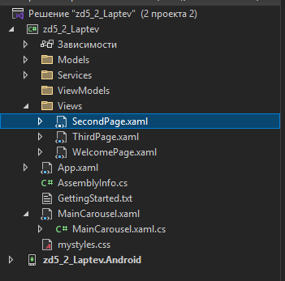
Проект | Тип | Назначение
zd5_2_Laptev | Xamarin.Forms (.NET Standard) | Содержит общую логику и интерфейс: страницы карусели, экраны Welcome/Second/Third, CSS-стили.
zd5_2_Laptev.Android | Android App | Платформенный проект для запуска приложения на ОС Android.

Такое разделение позволяет отделить логику от интерфейса и тестов, что повышает читаемость и удобство сопровождения проекта.

1.3 Описание разработанных функций

Класс MainCarousel (CarouselPage):
Метод | Назначение | Вход | Выход
MainCarousel() | Инициализация карусели, связывание экранов | - | -
GoTo(ContentPage) | Перелистывание карусели на указанный экран | ContentPage | -

Класс WelcomePage (экран 1):
Метод | Назначение | Вход | Выход
Init(MainCarousel, SecondPage) | Связывание с каруселью и вторым экраном | ссылки | -
OnSignInClicked() | Проверка полей и переход на экран 2 | - | -

Класс SecondPage (экран 2):
SetSurname(string) | Получение и отображение фамилии | string фамилия | -
Класс ThirdPage (экран 3):

OnButtonClicked() | Проверка выбора опции и вывод результата | - | -
GetDescription(string) | Расшифровка выбранной опции Dropdown | string опция | string описание

1.4 Алгоритм решения

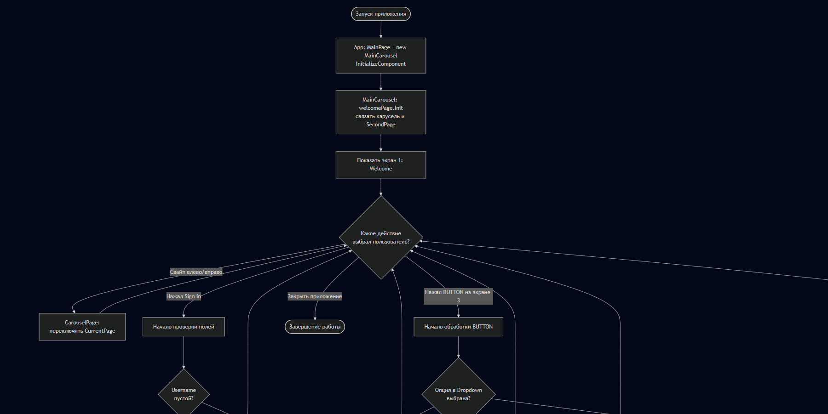

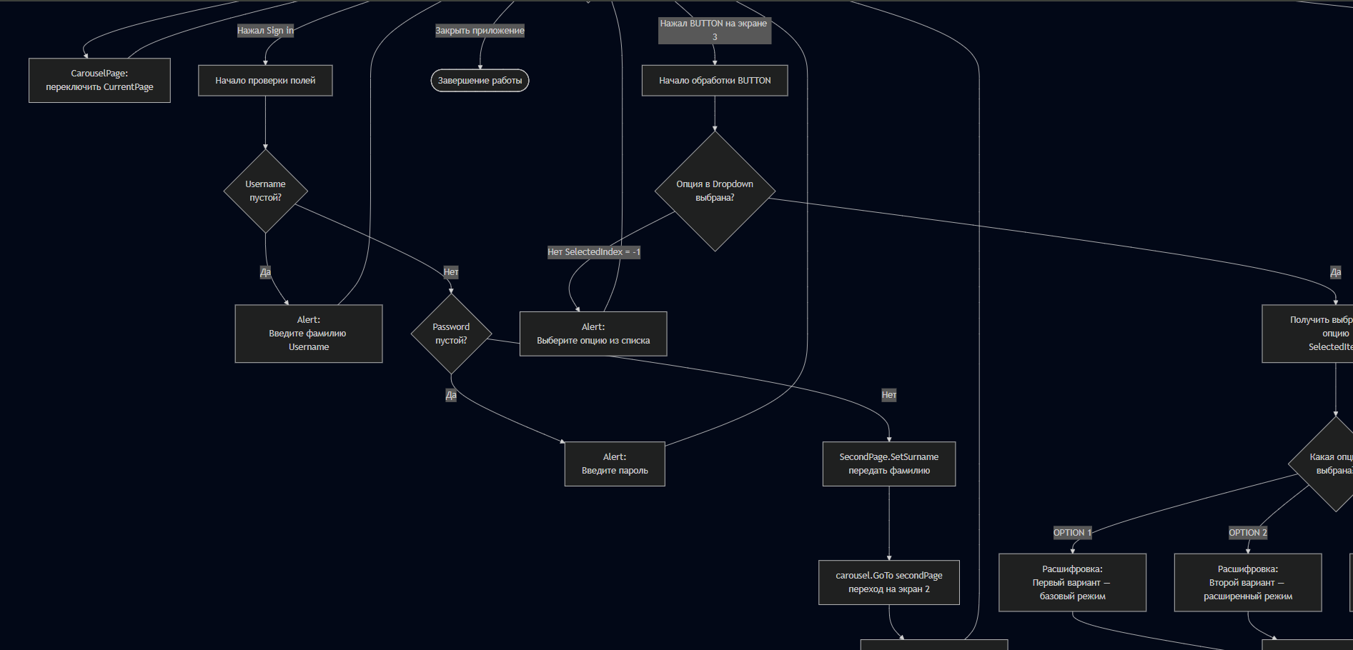
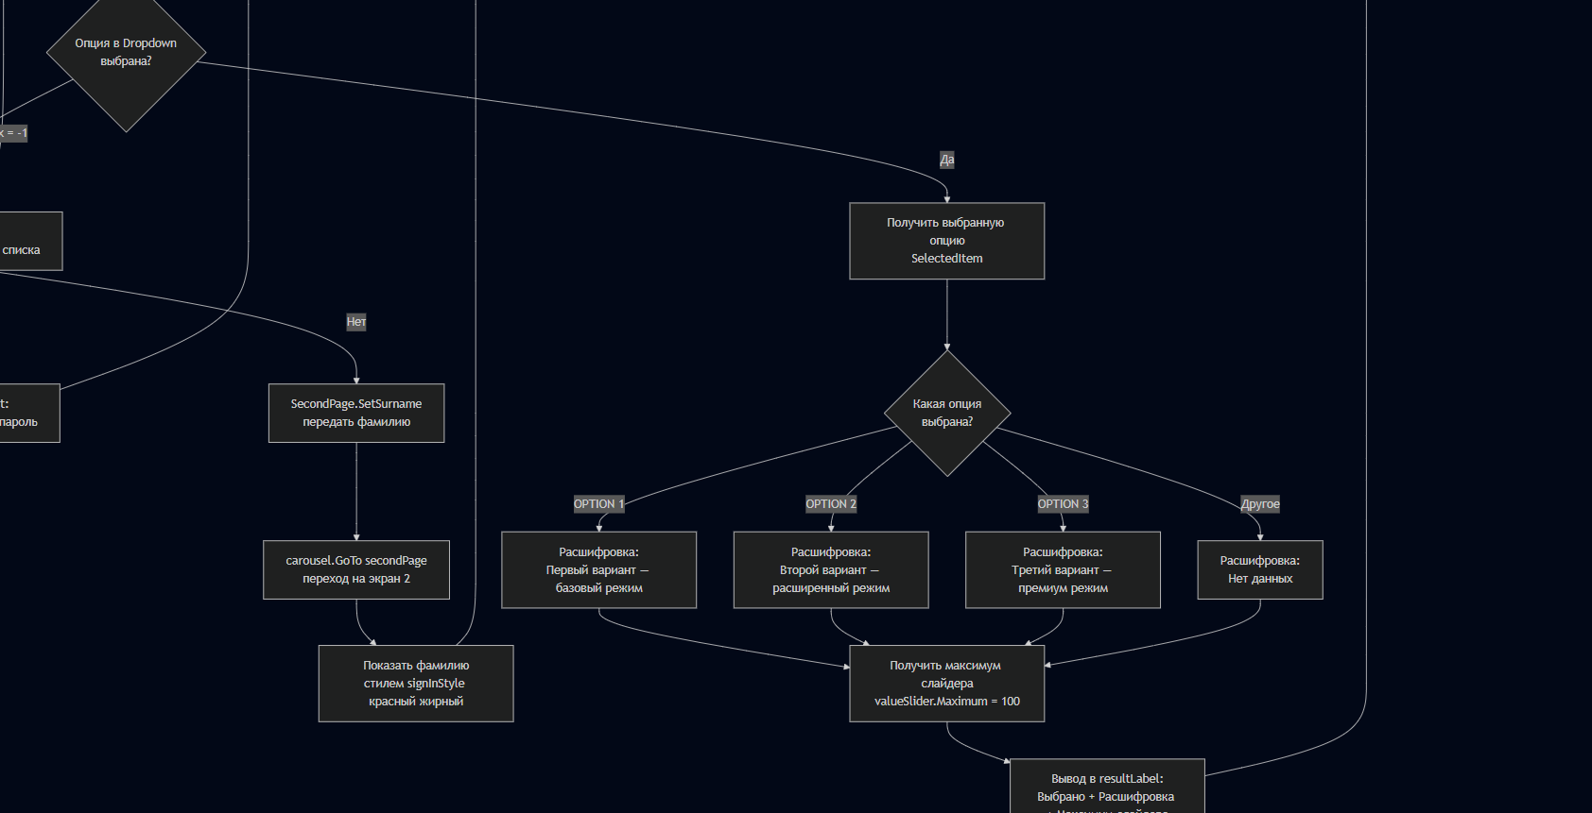
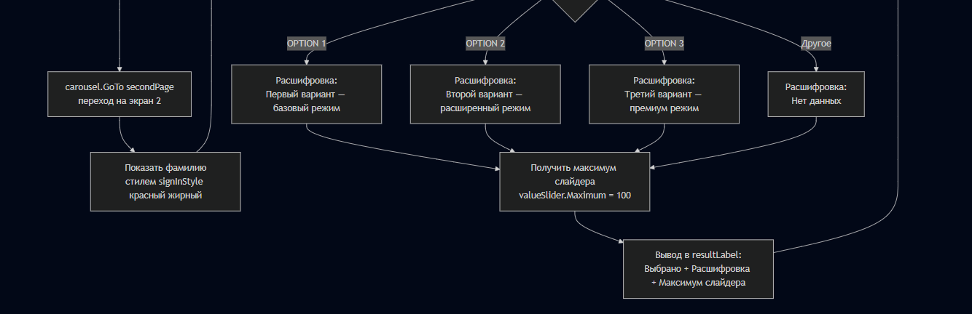

1.5 Используемые библиотеки

Xamarin.Forms, кроссплатформенная разработка пользовательского интерфейса.

System, базовые типы и обработка событий.

Xamarin.Forms (StyleSheet), подключение и применение CSS-стилей.

Xamarin.Essentials, доступ к возможностям платформы (входит в шаблон).

1.6 Тестовые случаи

Название теста | Назначение | Входные данные | Ожидаемый результат
SignIn_PustyePolya_VyvoditOshibku | Проверка пустых полей | Username = пусто, Password = пусто | Alert «Введите фамилию»
SignIn_PustoyPassword_VyvoditOshibku | Проверка пустого пароля | Username = «Лаптев», Password = пусто | Alert «Введите пароль»
SignIn_TolkoProbely_VyvoditOshibku | Проверка пробелов | Username = « » | Alert об ошибке
SignIn_KorrektnyeDannye_Perehod | Успешный вход | «Лаптев» / «1234» | Переход на экран 2
SecondPage_OtobrazhaetFamiliyu | Передача фамилии | «Лаптев» | Отображается «Лаптев»
SecondPage_StilSignIn | Стилизация фамилии | - | Красный жирный текст по центру
Button_OpciyaNeVybrana_VyvoditOshibku | Проверка выбора опции | Dropdown не выбран | Alert «Выберите опцию»
Button_Option1_Rasshifrovka | Расшифровка OPTION 1 | OPTION 1 | «Первый вариант, базовый режим»
Button_Option2_Rasshifrovka | Расшифровка OPTION 2 | OPTION 2 | «Второй вариант, расширенный режим»
Button_Option3_Rasshifrovka | Расшифровка OPTION 3 | OPTION 3 | «Третий вариант, премиум режим»
Button_PeredayotMaksimumSlaydera | Передача максимума слайдера | Слайдер на 50 | Максимум = 100
Carousel_Svayp_Listanie | Свайп-навигация | Жест влево/вправо | Экраны переключаются

1.7 Используемые инструменты

Язык программирования: C#

Среда разработки: Microsoft Visual Studio 2022

Фреймворк: Xamarin.Forms (.NET Standard)

Платформа: Android

Стилизация: CSS (StyleSheet)

1.8 Описание пользовательского интерфейса

Приложение состоит из трёх экранов, объединённых в карусель с возможностью свайп-перелистывания.

Экран 1, Welcome (авторизация):

Тёмная панель с заголовком «Welcome».

Поле ввода «Username (фамилия)».

Поле ввода «Password» (скрытый ввод).

Кнопка Sign in (красная, скруглённая), проверяет введённые данные и при успехе передаёт фамилию на второй экран.

Экран 2, Second (приветствие):

Текст «Добро пожаловать,».

Фамилия пользователя, отображённая стилем, аналогичным кнопке Sign in (красный жирный текст по центру).

Экран 3, Third (элементы управления, вариант 3):

Dropdown (Picker) с тремя опциями (OPTION 1, 2, 3).

Slider с диапазоном значений 0-100.

Кнопка BUTTON, выводит выбранную опцию с расшифровкой и максимальным значением слайдера.

При ошибочном вводе данных (пустые поля, невыбранная опция) пользователю выводится информационное сообщение через DisplayAlert. Стилизация всех элементов выполнена через CSS-файл mystyles.css.

1.9 Приложение (pr screen экранов)

